Муниципальное автономное дошкольное образовательное учреждение детский сад комбинированного вида «Радуга»

Картотека подвижных игр
ИГРЫ С БЕГОМ
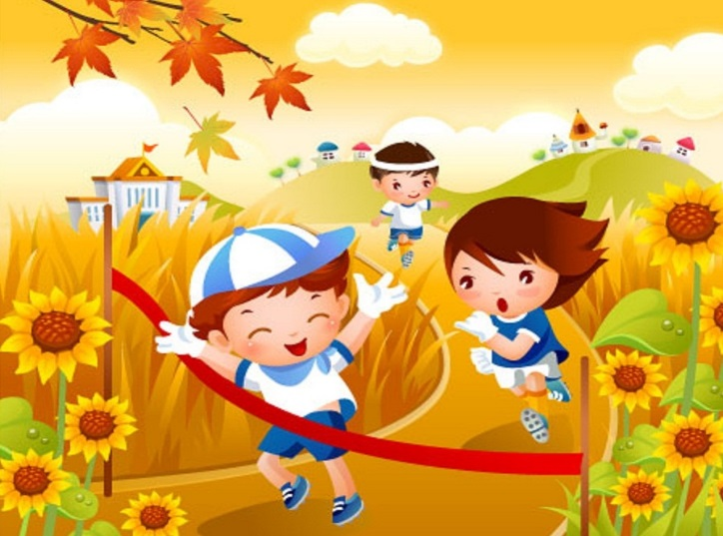

Составитель
Инструктор по физической культуре
Познанская О.О.
РУССКИЕ НАРОДНЫЕ ПОДВИЖНЫЕ ИГРЫ С БЕГОМ
ДОРОЖКИ
На земле проводят разные по форме линии — это дорожки. Играющие бегают по ним друг за другом, делают сложные повороты, сохраняя при этом равновесие. Бегать по дорожке нужно, точно наступая на линию, не мешать друг другу и не наталкиваться на впереди бегущего.
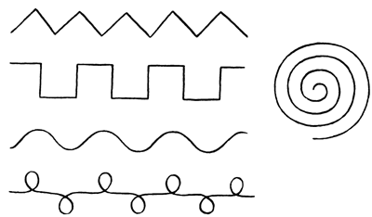
Варианты траекторий для игры в дорожки
Игру можно проводить с любым количеством участников. Длина дорожки может быть произвольной, но не менее 3 м. Эту игру можно провести на соревнование. Нарисовать несколько одинаковых по форме линий, в конце каждой положить цветные флажки. Тот, кто первый из играющих добежит до флажка, быстро должен поднять его над головой.

По материалам сборника Марии Литвиновой "Русские народные подвижные игры"
Художники Е. Н. Рудько, И. С. Слуцнер

ЗМЕЙКА
Участники берут друг друга за руки, образуя цепь. Одного из крайних в цепи играющих выбирают ведущим. Он бежит, увлекая за собой всех участников игры, на бегу описывает разнообразные фигуры: по кругу, вокруг деревьев, делая резкие повороты, перепрыгивая через препятствия; водит цепь змейкой, закручивая ее вокруг крайнего игрока, затем ее развивает. Змейка останавливается, закручивается вокруг ведущего.

Правила игры
1. Играющие должны крепко держать друг друга за руки, чтобы змейка не разорвалась.
2. Точно повторять движения ведущего.
3. Ведущему не разрешается бегать быстро.

Указания к проведению
Играть в «Змейку» можно в любое время года на просторной площадке, лужайке, лесной опушке. Чем больше игроков, тем веселее проходит игра. Чтобы она проходила живо, надо придумывать интересные ситуации. Например, ведущий называет по имени последнего играющего, названный участник и стоящий рядом с ним останавливаются, поднимают руки, и ведущий проводит змейку в ворота.
Или: по сигналу ведущего участники разбегаются, затем восстанавливают змейку.
По материалам сборника Марии Литвиновой "Русские народные подвижные

ЧЕЛНОЧОК
Все участники игры встают парами лицом друг к другу и берутся за руки — это ворота. Дети из последней пары пробегают иди проходят под воротами и встают впереди колонны, за ними бежит следующая пара. Игра заканчивается, когда все играющие пройдут под воротами.

Правила
1. Пробежать или пройти нужно так, чтобы не задеть ворота.
2. Пробегая в ворота, участники держат друг друга за руки.

Указания к проведению
Ворота по высоте могут быть разными: дети могут поднимать руки и держать их на уровне плеч или на уровне пояса. Чем ниже ворота, тем труднее пробегать под ними.
Более сложный вариант — когда участники, пробегая в ворота, проносят различные предметы, например шарик в ложке, ведерко, наполненное водой, или проходят, прокатывая рукой впереди себя большой мяч.
По материалам сборника Марии Литвиновой "Русские народные подвижные игры"

ПУСТОЕ МЕСТО
Играющие встают в круг, выбирают водящего. Начиная игру, он пробегает мимо игроков, одного из них пятнает и продолжает бежать дальше по кругу. Запятнанный быстро бежит в противоположную сторону от водящего. Кто из них первый добежит до свободного места в круге, тот и занимает его, а опоздавший становится водящим.
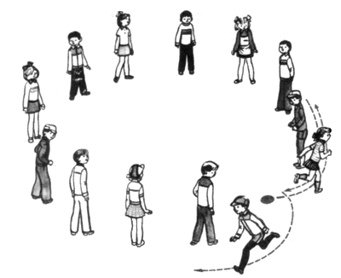
Игра в "Пустое место"

Правила
1. Участники бегают только за кругом.
2. Стоящие в кругу не должны задерживать бегущих.
3. Если участники прибегают к свободному месту одновременно, то они оба встают в круг, и выбирается новый водящий.

Указания к проведению
Играют в эту игру в любое время года на большой площадке, где можно бегать без помех.
Участники игры встают по кругу на расстоянии одного шага друг от друга, руки у всех опущены. Если детей много, лучше организовать два круга играющих.
По материалам сборника Марии Литвиновой "Русские народные подвижные игры"
Художники Е. Н. Рудько, И. С. Слуцнер

БЕРЕГИСЬ!
С одной стороны площадки протягивают шнур, за ним становится пятнашка. Все участники игры находятся на противоположной стороне площадки, там располагается их дом. Пятнашка громко говорит слова: «Берегись раз, берегись два, берегись три!» Играющие в это время идут через поле и подходят близко к шнуру. С последним словом пятнашка перепрыгивает через шнур и старается догнать и запятнать кого-либо из детей. Вместе с запятнанным он быстро убегает за шнур. Игра повторяется, но пятнашек становится двое.
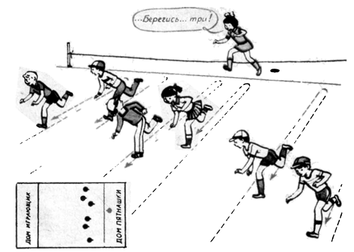
Игра 'Берегись!

Правила
1. Играющие бегут в свой дом только после слов пятнашки: «Берегись три!»
2. Пятнашке разрешается салить только одного игрока.
3. Через шнур пятнашка только перепрыгивает, но если, перепрыгивая, он задевает шнур, то повторяет прыжок.
4. За чертой дома салить игроков нельзя.

Указания к проведению
Игра проводится на большой свободной площадке. Расстояние между домом играющих и местом, где находится пятнашка, 10—20 м. Высоту шнура по ходу игры можно менять: чем выше шнур, тем труднее водящему через него перепрыгивать. Слова «Берегись раз, берегись два, берегись три!» пятнашка произносит медленно, чтобы играющие могли ближе подойти к шнуру. Чем ближе они находятся от шнура, тем легче их осалить.

Вариант
Играющие догоняют пятнашку и игрока, которого он уводит с собой, и стараются запятнать одного из них, пока они не перепрыгнут через шнур. Тот, кого они запятнали, возвращается на поле.
По материалам сборника Марии Литвиновой "Русские народные подвижные игры" Художники Е. Н. Рудько, И. С. Слуцнер

ЛОВИШКИ В КРУГУ
На площадке очерчивают большой круг, в середине его кладут палку, делят круг на две части. Все участники игры в ловишки встают на разные стороны круга. Ловишка, обегая палку, перебегает с одной стороны круга на другую и старается поймать кого-то из играющих. Пойманный становится ловишкой.

Правила
1. Ловишка во время игры не должен перебегать через палку и выбегать за круг. Другие играющие перебегают через палку. Длина палки должна быть меньше диаметра круга.
2. Вставать ногами на палку нельзя.

Вариант
Все участники игры, кроме ловишки, стоят за кругом. Они перебегают через круг, а ловишка их ловит. Пойманный игрок становится ловишкой.
По материалам сборника Марии Литвиновой "Русские народные подвижные игры"

ФИЛИН И ПТАШКИ
Играющие выбирают филина, он уходит в свое гнездо. Подражая крику той птицы, которую выбрали, играющие летают по площадке.
На сигнал «Филин!» все птицы стараются улететь в свои гнезда. Если филин успеет кого-то поймать, то он должен угадать, какая это птица, и только тогда пойманный становится филином.

Указания к проведению
Перед началом игры играющие выбирают для себя названия тех птиц, голосу которых они смогут подражать (например, голубь, ворона, галка, воробей, синица, журавль и т. д.). Гнезда птиц и филина лучше выбирать на высоких предметах (на пнях, скамейках и т.д.). Птицы от филина прячутся каждая в своем гнезде.

Вариант
Дети делятся на 3—4 подгруппы и договариваются, каких птиц они будут изображать. Затем подходят к филину и говорят: «Мы сороки, где наш дом?»; «Мы чайки, где наш дом?»; «Мы утки, где наш дом?» Филин называет место, где птицы должны жить. Птицы летают по площадке, на слово «Филин» прячутся в свои гнезда. Пойманную птицу филин должен узнать.
По материалам сборника Марии Литвиновой "Русские народные подвижные игры"

ПЛАТОК

Все участники игры встают в круг. Водящий с платочком идет за кругом, кладет его на плечо одному из играющих и быстро бежит по кругу, а тот, кому положили платок, берет его в руку и бежит за водящим. И тот и другой стараются занять свободное место в круге.
Если игрок с платком догонит водящего и сможет положить ему платок на плечо, прежде чем тот займет свободное место в круге, тот вновь становится водящим, а игрок, отдавший платок, занимает свободное место. Если же убегающий первым встанет в круг, то водящим остается игрок с платком. Он идет по кругу, кому-то кладет платочек на плечо, игра продолжается.

Правила
1. Играющие не должны перебегать через круг.
2. Во время бега не разрешается задевать руками стоящих в круге.
3. Стоящие игроки не должны задерживать бегущих.
4. Играющие не должны поворачиваться в то время, когда водящий выбирает, кому положить на плечо платок.

Указания к проведению
Чем больше детей примут участие в этой игре, тем шире будет круг, а это значит, что нужно больше приложить усилий, чтобы занять свободное место. Дети в круге стоят друг от друга на расстоянии одного шага.

ПАЛОЧКА-ВЫРУЧАЛОЧКА
(ЧЁРНАЯ ПАЛОЧКА)
Дети по считалке выбирают водящего. Он отбегает от них и встает лицом к стене. У стены лежит палочка-выручалочка. Водящий берет палочку, стучит по стене и говорит: «Палочка пришла, никого не нашла. Кого первого найдет, тот за палочкой пойдет». После этих слов он ставит палочку у стены и идет искать. Заметив одного из играющих, громко называет его по имени, быстро подбегает к стене, берет палочку, стучит ею по стене и кричит: «Палочка-выручалочка нашла...» (называет по имени играющего). Так водящий находит всех детей. При повторении игры должен водить тот, кто был найден первым.
Если игрок, которого нашли, добежит до палочки-выручалочки раньше водящего, он быстро берет палочку и со словами: «Палочка, выручи меня!» — стучит ею по стене, затем бросает ее как можно дальше и, пока ее ищет водящий, прячется. Водящий находит палочку, возвращается к условленному месту, стучит ею и громко говорит: «Палочка пришла, никого не нашла, кого первого найдет, тот за палочкой пойдет!»

Правила
1. Водящий не должен подсматривать, когда дети прячутся.
2. Водящий говорит слова медленно, чтобы все дети могли спрятаться.
3. Он должен искать по всей площадке, не стоять возле палочки-выручалочки.
4. Дети могут перебежать с одного места укрытия в другое, пока водящий ищет палочку-выручалочку и ставит ее на место.

Указания к проведению
Эту игру хорошо проводить на лесной опушке. Обязательно нужно ограничить игровую площадку и показать детям несколько мест, где они смогут спрятаться (за кусты, деревья, пеньки, в канавку, в высокую траву).
Для проведения игры нужно сделать палочку-выручалочку из дерева длиной 50—60 см, покрасить в яркий цвет, чтобы ее хорошо было видно в зеленой траве.

Усложнение к игре
Можно, выручить игрока, которого нашел водящий. Если кто-то из играющих незаметно выйдет из укрытия, быстро подбежит к палочке-выручалочке, постучит ею по стене со словами: «Палочка-выручалочка, выручи...» — и назовет по имени выручаемого. Палочку бросает как можно дальше, и, пока водящий ищет ее, дети вновь прячутся.По материалам сборника Марии Литвиновой "Русские народные подвижные игры"

ГОРЕЛКИ С ПЛАТОЧКОМ
Все участники игры встают парами друг за другом, водящий стоит впереди колонны и держит в руке над головой платочек. Играющие говорят хором:
Гори, гори, масло,
Гори, гори ясно,
Чтобы не погасло.
Глянь на небо,
Птички летят!
После слов «Птички летят!» игроки последней пары стремительно бегут вперед, и кто из них первый возьмет платочек, тот встает с водящим впереди колонны, а опоздавший «горит».
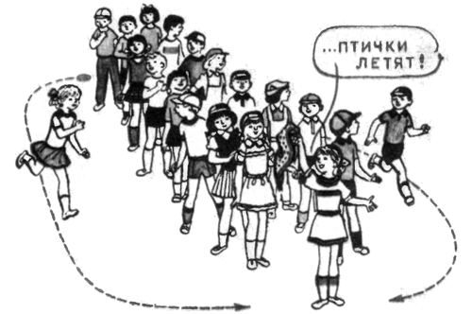
Горелки с платочком
По материалам сборника Марии Литвиновой "Русские народные подвижные игры"
Художники Е. Н. Рудько, И. С. Слуцнер

КОШКА И МЫШКА
Играющие перед началом игры выбирают кошку и мышку, берут друг друга за руки и встают в круг. Кошка стоит за кругом, мышка — в круге. Кошка старается войти в круг и поймать мышку, но играющие закрывают входы перед ней. Она старается подлезть под ворота, играющие приседают и не пропускают ее в круг.
Когда наконец кошка проберется в круг, дети сразу же открывают ворота и мышка выбегает из круга. А кошку они стараются из круга не выпускать. Если же кошка поймает мышку, то они встают в круг, а играющие выбирают новых кошку и мышку.

Правила
1. Кошка может поймать мышку как в круге, так и за кругом.
2. Играющие открывают ворота только для мышки.

Указания к проведению
Если кошка долго не может поймать мышку, выбирается новая пара.

Усложнения
1. Во время игры дети по кругу медленно передвигаются то в одну, то в другую сторону, руки у всех опущены. Кошка и мышка бегают свободно, дети ворот не закрывают.
2. Одновременно могут играть две пары, но в этом случае кошка бегает только за одной мышкой.
По материалам сборника Марии Литвиновой "Русские народные подвижные игры"

ПИРОЖОК
Играющие встают друг за другом, держась за пояс. Впереди стоит булочник, он ведущий, последний — пирожок. К булочнику подходит покупатель и спрашивает: «Где мой пирожок?» Булочник отвечает: «За печкой лежит». Последний игрок-пирожок кричит: «Я бегу, бегу!» С этими словами он бежит в сторону ведущего, а покупатель старается его поймать. Если пирожок успеет встать впереди ведущего, он становится булочником, а последний игрок — пирожком, и покупатель вновь идет покупать. Если же пирожок будет пойман, то он выполняет роль покупателя, а покупатель — булочника.

Правило
Покупатель не должен стоять на одном месте, после слов «За печкой лежит» он бежит в конец колонны и ловит пирожок.
По материалам сборника Марии Литвиновой "Русские народные подвижные игры"

КОРЗИНКИ
Играющие делятся на пары и расходятся по площадке. Берут друг друга за руки и образуют кружки-корзинки.
Двое водящих стоят на некотором расстоянии друг от друга, один из них пятнашка, он догоняет второго игрока. Убегающий бегает между парами и, чтобы его не осалили, быстро называет по имени одного игрока из любой пары. Играющий, чьё имя назвали, убегает, на его место встаёт игрок водящей пары. Если пятнашка осалил убегающего, то они берут друг друга за руки и образуют корзинку.
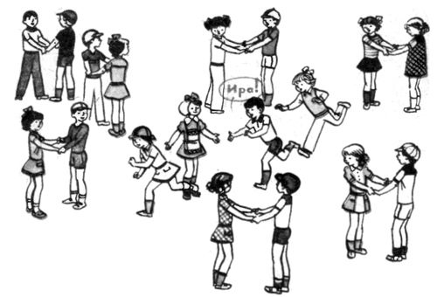
Игра 'Корзинки'

Правило
Дети водящей пары не должны убегать далеко от остальных играющих.
По материалам сборника Марии Литвиновой "Русские народные подвижные игры"
Художники Е. Н. Рудько, И. С. Слуцнер

ДЕДУШКА-РОЖОК
Играющие делятся на две равные группы и занимают места на противоположных сторонах площадки, где линией отмечены их дома. Для игры выбирают водящего и называют его «дедушка-рожок». Дом его находится в стороне.
Водящий громко говорит: «Кто меня боится?» Игроки ему отвечают: «Никто!» — и тотчас же перебегают из одного дома в другой через все поле. Бегут и поддразнивают водящего:
Дедушка-рожок,
Съешь с горошком пирожок!
Дедушка-рожок,
Съешь с горошком пирожок!
Водящий выбегает из своего дома и старается осалить игроков. Кого он осалил, вместе с ним ловит играющих. Как только играющие перебегут из дома в дом и водящий вместе с помощником займут свое место, игра возобновляется.
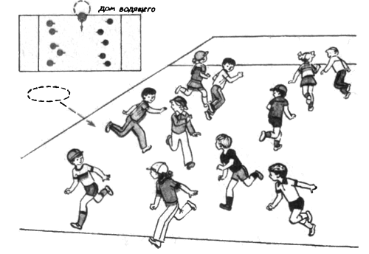
Игра 'Дедушка-рожок'
По материалам сборника Марии Литвиновой "Русские народные подвижные игры"
Художники Е. Н. Рудько, И. С. Слуцнер

КОРШУН
Перед началом игры дети выбирают коршуна и наседку, остальные играющие — цыплята. Они встают друг за другом и держатся за пояс, впереди наседка. Коршун роет ямку, наседка с цыплятами подходит к нему и спрашивает:
— Коршун, коршун, что ты делаешь?
— Ямку рою.
— На что тебе ямка?
— Копеечку ищу.
— На что тебе копеечка?
— Иголочку куплю.
— На что тебе иголочка?
— Мешочек сшить.
— На что тебе мешочек?
— Камешки класть.
— На что тебе камешки?
— В твоих деток кидать.
— За что?
— Они потоптали капусту у меня в огороде.
— А высока ли была у тебя изгородь?
Коршун встает, поднимает руки вверх, показывая высоту изгороди:
— Вот какая!
— Нет, мои цыплята через такую не перелетят.
— А я их все-таки поймаю.
— Не дам тебе своих деток ловить.
Коршун старается поймать цыплят, наседка защищает их, гонит коршуна: «Ши, ши, ши, злодей!» Пойманный цыпленок выходит из игры, а коршун продолжает ловить следующего. Игра кончается, когда поймана половина цыплят.

Правила
1. Цыплята должны крепко держаться за пояс друг друга.
2. Тот, кто не удержался в цепи, быстро встает на свое место.
3. Курица, защищая цыплят, не должна отталкивать руками коршуна.

Указания к проведению
Всем играющим нужно дать шнурок или ленточку, они завяжут их вокруг пояса. За такой пояс удобно держаться во время игры. Наседке легче защищать цыплят, если в игре принимает участие не более 10 детей. Если позволяет игровая площадка, то играть могут одновременно две группы, в каждой своя наседка и коршун.
Иногда перед началом разговора с коршуном (он в это время роет ямку) наседка и цыплята ходят вокруг и поют:
Вокруг коршуна хожу
Ожерелье нижу,
По три ниточки,
Бисериночки.
Я снизала вороток,
Вокруг шеи короток.
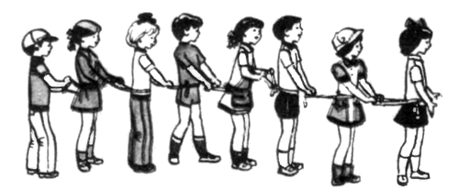
Игра 'Коршун'
По материалам сборника Марии Литвиновой "Русские народные подвижные игры"
Художники Е. Н. Рудько, И. С. Слуцнер

ПОДВИЖНЫЕ ИГРЫ С МЯЧОМ
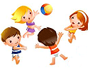

РУССКИЕ НАРОДНЫЕ ПОДВИЖНЫЕ ИГРЫ С МЯЧОМ

ШЛЕПАНКИ
Дети встают в круг лицом к центру на расстоянии шага друг от друга. Выбирают водящего, считают до 5: пятый — водящий. Он выходит в центр круга, называет по имени одного из играющих и бросает мяч о землю так, чтобы он отскочил в нужном направлении. Тот, чье имя назвал водящий, ловит мяч и отбивает его (шлепает ладонью), стоя на одном месте. Число отбиваний мяча по договоренности, но не более 5, чтобы детям не приходилось долго стоять в ожидании. После отбиваний мяча игрок перебрасывает его водящему. Игра продолжается до тех пор, пока кто-то не уронит мяч. Тот, кто уронил мяч, встает на место водящего. Играть можно в 2—3 мяча, тогда выбирают 2—3 водящих.
По материалам сборника Марии Литвиновой "Русские народные подвижные игры"
Художники Е. Н. Рудько, И. С. Слуцнер

МЯЧИК КВЕРХУ
Дети встают в круг, водящий идет в его середину и бросает мяч со словами: «Мячик кверху!» Играющие в это время стараются как можно дальше отбежать от центра круга. Водящий ловит мяч и кричит: «Стой!» Все должны остановиться, а водящий, не сходя с места, бросает мяч в того, кто стоит ближе всех к нему. Запятнанный становится водящим. Если же водящий промахнулся, то остается им вновь и игра продолжается.
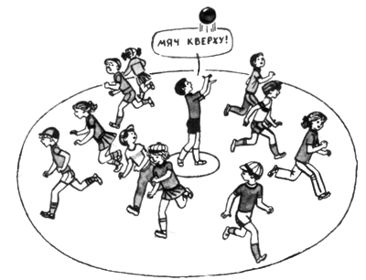
Игра 'Мячик кверху'

Правила
1. Водящий бросает мяч как можно выше и только после слов: «Мячик кверху!»
2. Водящему разрешается ловить мяч и с одного отскока от земли.
3. Если кто-то из играющих после слов «Стой!» продолжал двигаться, то он должен сделать три шага в сторону водящего.
4. Убегая от водящего, дети не должны прятаться за постройки или деревья.

Указания к проведению
Дети встают в круг близко друг к другу. Место водящего в центре круга лучше очертить небольшим кружком. Если водящий не поймал мяч, который далеко укатился, прежде чем кричать: «Стой!», ему нужно догнать мяч и вернуться на свое место. Дети в игре должны быть очень внимательны, быстро реагировать на сигнал.

Вариант игры

Водящий стоит в центре круга и выполняет упражнение с мячом, дети считают до пяти. На счет «пять» они быстро разбегаются. Водящий кричит: «Стой!» — и бросает мяч в того из играющих, кто стоит ближе. Запятнанный становится водящим. Если он промахнулся, то должен догнать мяч, а дети в это время стараются убежать как можно дальше. На сигнал «Стой!» все останавливаются, водящий вновь старается осалить кого-нибудь.

По материалам сборника Марии Литвиновой "Русские народные подвижные игры"

ПЕРЕБРАСЫВАНИЕ МЯЧА
Участники игры делятся на две группы, не более 10 человек в каждой, встают за линиями друг против друга на расстоянии от 3 до 5 м. По жребию право начать игру получает ребенок одной из групп. Он называет по имени одного из игроков и бросает ему мяч. Тот ловит и сразу же перебрасывает мяч игроку на противоположную сторону, назвав его по имени. Если играющий не поймал мяч, он выходит из игры, а право продолжать игру остается за командой, которая подавала мяч. Побеждает та команда, в которой осталось больше игроков.

Правила
1. При ловле мяча играющий не должен заходить за черту.
2. Игрок выходит из игры, если он не поймал мяч.
3. Не разрешается долго задерживать мяч в руках; если это правило играющий нарушил, мяч передают другой группе.

Указания к проведению
Если в игре принимает участие более 20 человек, нужно несколько мячей. Интересно проходит игра, когда при ловле или перебрасывании мяча дети по договоренности выполняют разные задания, например: прежде чем поймать мяч, ударить в ладоши над головой, за спиной, перед грудью; ударить в ладоши 1 — 2 — 3 раза; бросить мяч от плеча, из-под ноги или руки.

Вариант игры
Дети делятся на две равные группы, встают друг против друга на расстоянии 3—5 м и начинают перебрасывать мяч. Если тот, кому брошен мяч, его не поймал, он переходит из своей команды и встает рядом с игроком, который бросал ему мяч. Побеждает команда, в которой оказывается больше игроков.
По материалам сборника Марии Литвиновой "Русские народные подвижные игры"

МЯЧ С ТОПОТОМ
Участники игры делятся на две группы и встают друг против друга на расстоянии 4—6 м. На середину поля кладут любой предмет. Игру начинает по жребию первый игрок одной из команд. Он называет по имени игрока из второй команды, бросает ему мяч и быстро бежит на середину поля, останавливается у предмета, топает ногами и возвращается на свое место. В это время игрок, поймавший мяч, старается его осалить. Если он промахнется, то переходит сам в первую группу, если же попадет мячом, то осаленный переходит во вторую группу. Побеждает группа, в которой окажется больше детей.
По материалам сборника Марии Литвиновой "Русские народные подвижные игры"

СТАРЫЕ ЛАПТИ
На одной стороне площадки проводят черту — это город, где находятся все играющие. Пространство за городом — игровое поле. Дети встают к черте и прокатывают мячи в сторону поля. Чей мяч дальше укатился, тому и водить. Мячи остаются на игровом поле, только водящий берет один мяч. Он ждет, когда за мячами будут выходить играющие, и всех, кто переходит черту города, старается осалить мячом. Когда водящий промахнется, он догоняет мяч, а играющие стараются взять Свои, мячи и убежать за черту. Если играющих не осалили, то они еще раз прокатывают мячи, а водящий в этом случае остается прежним. Если же кого-то осалили, то осаленный становится водящим.

Правила
1. Играющие должны брать с игрового поля только по одному мячу.
2. Водящему разрешается на игровом поле переходить с одного места на другое.
По материалам сборника Марии Литвиновой "Русские народные подвижные игры"

ГОНКА МЯЧЕЙ
Дети встают по кругу на расстоянии одного шага друг от друга лицом в центр, рассчитываются на первые и вторые номера. Так они делятся на две группы (первых и вторых номеров). В каждой группе играющие выбирают ведущих. Они должны стоять на противоположных сторонах круга. По сигналу ведущие начинают перебрасывать мяч только игрокам своей группы, в одном направлении.
Выигрывает группа, в которой мяч раньше вернулся к ведущему.
Дети выбирают другого водящего. Игра повторяется, но мячи перебрасываются в обратном направлении. По договоренности игру можно повторить от 4 до 6 раз.

Правила
1. Начинать игру ведущим нужно одновременно по сигналу.
2. Мяч разрешается только перебрасывать.
3. Если мяч упал, то игрок, уронивший его, поднимает и продолжает игру.
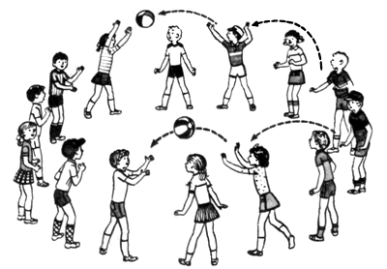
Игра 'Гонка мячей'

Указания к проведению
Для игры необходимо два мяча разного цвета. Чтобы дети поняли правила игры, сначала надо провести ее с небольшой группой (8—10 человек). Играющие должны точно перебрасывать мяч, быть внимательными при приеме мяча: тот, кто ловит, не должен стоять неподвижно и ждать, когда мяч попадет в руки. Ему нужно следить за направлением летящего мяча, а если потребуется — сделать шаг вперед или присесть.

Вариант 1
Дети встают в круг, рассчитываются на первые и вторые номера. Два игрока, стоящие рядом,— ведущие, они берут мячи и по сигналу бросают их один в правую, другой в левую сторону по кругу игрокам с тем же номером, т. е. через одного. Побеждает команда, у которой мяч быстрее вернется к ведущему.

Вариант 2
Участники игры встают по кругу на расстоянии шага один от другого и рассчитываются на первые и вторые номера. Два игрока, стоящие рядом,— ведущие. Они берут мячи и по сигналу бегут в противоположные стороны за кругом. Обежав круг, встают на свое место, быстро передают мяч игрокам с тем же номером, т. е. через одного. Игра продолжается.
Побеждает команда, игроки которой первыми пробегут с мячом по кругу и меньше уронят мячей.
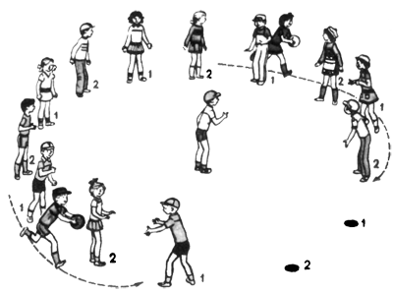
Вариант игры 'Гонка мячей'

Правила
1. Играющему разрешается передавать мяч игроку своей команды, только когда он встанет на свое место.
2. Мяч игроки друг другу должны перебрасывать.
3. Бежать разрешается только за кругом.
По материалам сборника Марии Литвиновой "Русские народные подвижные игры"
Художники Е. Н. Рудько, И. С. Слуцнер

ВЫБЕЙ МЯЧ ИЗ КРУГА
Участники игры встают в круг на расстоянии двух шагов друг от друга, руки держат за спиной. Водящий встает в центр, кладет мяч на землю и, ударяя ногой по нему, старается выкатить из круга. Играющие не пропускают мяч, отбивают его ногами водящему. Кто пропустит мяч, тот идет водить.

Правила
1. Играющие не должны касаться мяча руками.
2. Мяч игрокам разрешается отбивать так, чтобы он катился по земле.
3. Водящему не разрешается отходить от центра круга дальше чем на два шага.

Указания к проведению
В игре принимают участие не более 10 человек. Участникам нужно помнить, что мяч нужно подталкивать внутренней стороной стопы или носком. Нельзя сильно ударять по мячу. Если играющие хотят остановить мяч, прежде чем его передать водящему, лучше это сделать внутренней стороной стопы или подошвой, приподняв носок.

Вариант игры
Участники так же, как и в предыдущей игре, встают в круг, но спиной к центру. Водящих должно быть несколько человек, но не более 4. Цель игры — не пропустить мяч в круг.
По материалам сборника Марии Литвиновой "Русские народные подвижные игры"

ЗЕВАКА
Играют в эту игру втроем: двое игроков встают за линию кона, третий идет в поле ловить мяч. Один из стоящих на кону подбрасывает мяч, второй отбивает его в поле. Тот, кто отбил мяч, оставляет лапту и бежит к линии в конце поля, забегает за нее и возвращается на кон. Полевой игрок старается запятнать бегущего. В случае промаха он быстро поднимает мяч и бросает его в бегущего еще раз. Если он запятнает бегущего, то идет на кон отбивать мяч, а запятнанный остается в поле. Если же полевой игрок не успеет запятнать бегущего, то перебрасывает мяч на кон и игра продолжается. Игроки кона меняются местами: тот, кто отбивал мяч, подает его.

Правила
1. Игрок кона не должен задерживаться за линией в конце поля. Если он не смог вернуться за линию кона, то его место занимает игрок поля, а он остается в поле.
2. Игроки кона меняются местами в случае двух промахов при отбивании мяча.

Указания к проведению
Расстояние от кона до линии в конце поля не должно превышать 10 м, иначе бегущий не сможет вернуться на кон.
Играющим на кону нужно постараться отбить мяч как можно дальше, тогда бегущему безопаснее возвращаться к линии кона; во время бега он может резко менять направление, неожиданно остановиться или присесть.
По материалам сборника Марии Литвиновой "Русские народные подвижные игры"

ВСТРЕЧА
На площадке проводят две линии на расстоянии 4—6 м. Играющие делятся на равные группы и встают друг против друга за линиями.
По сигналу все одновременно прокатывают друг другу шары или мячи, но так, чтобы они встретились. Детям, чьи шары встретились, ведущий дает по одной фишке. Выигрывает пара, у которой в конце игры окажется больше фишек.
Количество повторений игры по договоренности.
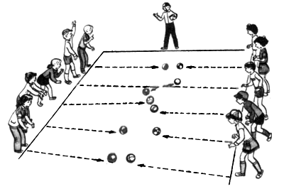
Игра 'Встреча'

Указания к проведению
Площадка, где проводится игра, должна быть ровная. Увеличивать расстояние между играющими нужно постепенно. Эта игра требует от детей большого внимания и умения целесообразно распределять усилия при отталкивании шара в зависимости от расстояния. Детям нужно подсказать, что, чем больше расстояние прокатывания, тем энергичнее должен быть толчок по шару.

Вариант 2
В центре площадки ставят флажок или любой другой предмет. На расстоянии 1 м от флажка с двух сторон проводят две линии, затем на расстоянии 1 м от этих линий проводят вторую пару и, наконец, третью пару линий на расстоянии 1 м от второй.
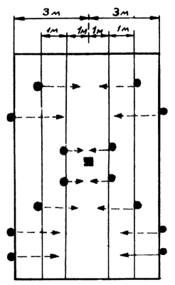
Вариант игры 'Встреча'
Играющие делятся на равные группы и встают друг против друга за последними линиями. По сигналу ведущего все дети одновременно прокатывают шары (мячи) друг другу, но так, чтобы они обязательно встретились в центре. Играющие, чьи "шары (мячи) встретились, переходят на вторую линию, а затем на первую. Побеждают пары, игроки которых первыми вышли на первую линию.
По материалам сборника Марии Литвиновой "Русские народные подвижные игры"
Художники Е. Н. Рудько, И. С. Слуцнер

МЯЧ В СТЕНУ
На расстоянии 1—2 м от стены проводят черту. Играющие встают в поле за чертой свободно, кому как удобно. Водящий встает у черты лицом к стене и бьет мячом в стену так, чтобы он перелетел за черту. В поле его ловит тот игрок, которому это. удобнее. Поймавший мяч перебрасывает его водящему. Если водящий поймает его, то уходит играть в поле, а на его место идет тот, кто перебрасывал мяч. Если же брошенный мяч водящий не поймает, то остается у стены водить.
Игру можно усложнить, если играющим дать 2—3 мяча и выбрать 2—3 водящих.
По материалам сборника Марии Литвиновой "Русские народные подвижные игры"

ИГРЫ С ПРЫЖКАМИ


РУССКИЕ НАРОДНЫЕ ПОДВИЖНЫЕ ИГРЫ С ПРЫЖКАМИ

ПОПРЫГУНЧИКИ
На земле чертят круг. Один из играющих встает в середину круга — он пятнашка. По сигналу дети перепрыгивают через черту круга и, если не грозит опасность быть осаленным, некоторое время остаются внутри круга. Продолжают прыгать на двух ногах на месте или продвигаясь вперед к центру круга. Участники игры стараются увернуться от пятнашки и вовремя выпрыгнуть из круга. Осаленный становится пятнашкой.

Правила
1. Играющим из круга разрешается только выпрыгивать. Тот, кто из круга выбегает, выходит из игры.
2. Пятнашка преследует играющих, также прыгая на двух ногах.

Указания к проведению
Величина круга зависит от числа играющих. Перед началом игры нужно договориться, как дети будут перепрыгивать через черту круга: на одной ноге (правой или левой), прямо или боком на двух ногах.

Вариант игры
Игра начинается так же, но осаленный из круга не выходит, а становится помощником пятнашки. Как только число пятнашек увеличится до 5, четверо уходят за круг, а тот, кого осалили последним, остается пятнашкой. Игра повторяется.
По материалам сборника Марии Литвиновой "Русские народные подвижные игры"

ВОРОБЫШКИ И КОТ
Все играющие изображают воробушков и находятся за кругом. Водящий — кот встает в середину круга. Воробушки то впрыгивают в круг, то выпрыгивают из него. Они собирают зерна (внутри круга рассыпаны фишки). Кот бегает по кругу и старается поймать их. Воробушек, до которого дотронулся кот, все собранные зерна высыпает, затем вновь начинает их собирать. В конце игры отмечают самых проворных воробьев.
По материалам сборника Марии Литвиновой "Русские народные подвижные игры"
На земле расчерчивают классы.
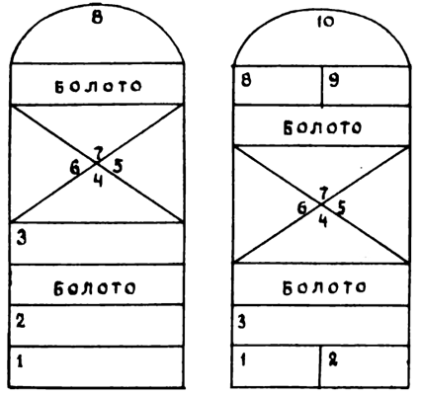
Игра в болото
Участник игры бросает свой камешек в первый класс, на одной ноге прыгает в этот же класс, из первого класса толкает его во второй, а затем через болото в третий класс, оставаясь на одной ноге, и так доходит до пятого класса. Из последнего класса он или вышибает камень сразу через все классы в поле, или толкает его, прыгая на одной ноге из класса в класс по порядку, или выносит камень на носке ноги.

Правило
Если камешек попал в болото, игру нужно начинать сначала, с первого класса.
По материалам сборника Марии Литвиновой "Русские народные подвижные игры"
Художники Е. Н. Рудько, И. С. Слуцнер

ПЕРЕСЕЛЕНИЕ ЛЯГУШЕК
Играющие перед началом игры выбирают ведущего (старшую лягушку). Все играющие (маленькие лягушки) приседают, опираясь руками о пол или землю. Старшая лягушка переводит их из одного болота в другое, где больше комаров и мошек. Она прыгает впереди. Во время игры водящий изменяет положение рук: руки на колени, на поясе; прыгает короткими прыжками, длинными, перепрыгивает через препятствия (через палки) или запрыгивает на дощечки, кирпичики, прыгает между предметами и т. д. Все лягушки повторяют эти движения.Прискакав в другое болото, лягушки встают и кричат: «Ква-ква-ква!» При повторении игры выбирают нового ведущего.
По материалам сборника Марии Литвиновой "Русские народные подвижные игры"

САЛКА НА ОДНОЙ НОГЕ
Дети расходятся по площадке, закрывают глаза, руки у всех за спиной. Ведущий проходит среди них и незаметно одному в руки кладет платочек. На слово «Раз, два, три, смотри!» дети открывают глаза. Стоя на месте, они внимательно смотрят друг на друга: «Кто же салка?» Ребенок с платком неожиданно поднимает его вверх и говорит: «Я салка!» Участники игры, прыгая на одной ноге, стараются уйти от салки. Тот, кого он коснулся рукой, идет водить. Он берет платочек, поднимает его вверх, быстро говорит слова: «Я салка!» Игра повторяется.

Правила
1. Если ребенок устал, он может прыгать поочередно то на правой, то на левой ноге.
2. Когда меняются салки, играющим разрешается вставать на обе ноги.
3. Салка тоже должен прыгать, как все играющие, на одной ноге.
По материалам сборника Марии Литвиновой "Русские народные подвижные игры"

ЗДРАВСТВУЙ, СОСЕД!
Играющие делятся на равные группы и встают в два ряда лицом друг к другу на расстоянии вытянутых рук. Первые игроки — ведущие, они начинают игру: встают на одну ногу и скачут в направлении другой команды. Не останавливаясь, они обращаются к игроку: «Здравствуй, сосед!» Тот, к кому обращаются, отвечает: «Здравствуй!» — и прыгает за ведущим. Игра заканчивается, когда все дети образуют одну цепь прыгающих за ведущими.

Правила
1. Дети должны повторять движения ведущего. 2. Тот, кто неточно выполняет движения, выходит из игры.

Указания к проведению
По ходу игры ведущий выполняет разнообразные упражнения, а играющие их повторяют. Они прыгают на левой ноге, на двух ногах, на правой, на двух ногах боком, выполняют подскоки и т. д.
По материалам сборника Марии Литвиновой "Русские народные подвижные игры"

КУПИ БЫЧКА
На ровной площадке дети чертят круг, встают за его чертой на расстоянии шага друг от друга. Водящий — хозяин — встает в центр круга. На земле перед ним лежит маленький мяч или шар.
Водящий прыгает на одной ноге по кругу, свободной прокатывая мячик, приговаривает, обращаясь к детям: «Купи бычка!» или «Купи корову!» Он старается мячом осалить кого-то из играющих. Тот, кого осалили, берет мяч, встает в центр круга на место водящего. Если мяч выкатывается за круг, никого не задев, водящий приносит его, встает в круг и продолжает водить.

Правила
1. Играющие не должны заходить за круг.
2. Водящий может бить мячом с любого расстояния, не выходя за пределы круга.
3. Водящему разрешается во время прыжка менять ноги, прыгать то на правой, то на левой ноге или на двух ногах.

Указания к проведению
Зимой можно играть на хорошо утоптанной снежной площадке, прокатывая льдинку, шар, шайбу или какой-либо другой предмет. Интересно проходит игра, когда удары мячом водящий проводит внезапно. Он прыгает по кругу то быстро, то замедляя прыжки, внезапно останавливаясь, делает обманные движения, словно бьет по мячу. Такое поведение водящего заставляет играющих подпрыгивать, отступать назад или делать шаг в сторону.
По материалам сборника Марии Литвиновой "Русские народные подвижные игры"

ИГРЫ МАЛОЙ ПОДВИЖНОСТИ


КРАСКИ
Дети выбирают хозяина и двух покупателей, все остальные игроки — краски. Каждая краска придумывает себе цвет и тихо называет его хозяину. Когда все краски выбрали цвет, хозяин приглашает одного из покупателей.Покупатель стучится: «Тук-тук!»—«Кто там?» — «Покупатель».— «Зачем пришел?» — «За краской». — «За какой?» — «За голубой». Если голубой краски нет, хозяин говорит: «Иди по голубой дорожке, найди голубые сапожки, поноси да назад принеси». Если же покупатель цвет краски угадал, то краску забирает себе. Идет второй покупатель, разговор с хозяином повторяется. И так они проходят по очереди и разбирают краски. Выигрывает покупатель, который угадал больше красок. При повторении игры он выступает в роли хозяина, а покупателей играющие выбирают.

Правило
Покупатель не должен повторять дважды один и тот же цвет краски, иначе он уступает свою очередь второму покупателю.

Указания к проведению
Игра проводится с детьми как в помещении, так и на прогулке. Хозяин, если покупатель не отгадал цвет краски, может дать и более сложное задание, например: «Скачи на одной ножке по голубой дорожке». Если играет много детей, нужно выбрать четырех покупателей и двух хозяев. Покупатели за красками приходят по очереди.
По материалам сборника Марии Литвиновой "Русские народные подвижные игры"

ФАНТЫ
Игра начинается так. Ведущий обходит играющих и говорит:
Нам прислали сто рублей.
Что хотите, то купите,
Черный, белый не берите,
Да и нет не говорите!
После этого он задает детям разные вопросы, а сам старается, чтобы кто-то в разговоре произнес одно из запрещенных слов: черный, белый, да, нет. Ведущий ведет примерно такой разговор: «Что продается в булочной?» — «Хлеб».— «Какой?» Чуть-чуть не ответил игрок: «Черный и белый», да вовремя вспомнил запрещенные слова и сказал: «Мягкий». — «А какой хлеб ты больше любишь, черный или белый?» — «Всякий».— «Из какой муки пекут булки?» — «Из пшеничной». И т. д. Тот, кто произнес запрещенное слово, отдает водящему фант. В конце игры все, кто остался без фанта, выкупают его.

Правила
1. Ha вопросы играющие должны отвечать быстро, ответ исправлять нельзя.
2. За каждое запрещенное слово играющий платит ведущему фант.
3. Ведущий может вести разговор одновременно с двумя играющими.
4. При выкупе фанта ведущий не показывает его участникам игры.

Указания к проведению
Игру можно провести на лесной полянке или в тенистом уголке игровой площадки. В игре принимают участие не более 10 человек, все дети имеют по нескольку фантов. Они должны внимательно слушать вопросы водящего и, прежде чем ответить, подумать.
При выкупе фантов участники игры придумывают для хозяина фанта интересные задания: спеть песню, загадать загадку, прочитать стихи, рассказать короткую смешную историю, вспомнить пословицу и поговорку и т. д. Самой трудной в этой игре является роль ведущего, поэтому вначале эту роль выполняет воспитательница. Фанты могут выкупаться после того, как проиграет 5 человек.
По материалам сборника Марии Литвиновой "Русские народные подвижные игры"

ВЕРЁВОЧКА
Берут длинную веревку, концы ее связывают. Участники игры встают в круг и берут веревку в руки. В середине стоит водящий. Он ходит по кругу и старается коснуться рук одного из играющих. Но дети внимательны, они опускают веревку и быстро прячут руки. Как только водящий отходит, они сразу же берут веревку. Кого водящий ударит по руке, тот идет водить.

Правила
1. Играющие должны веревку держать двумя руками.
2. По ходу игры веревка не должна падать на землю.
По материалам сборника Марии Литвиновой "Русские народные подвижные игры

МОРЕ ВОЛНУЕТСЯ
По числу играющих ставятся стулья в два ряда так, чтобы спинка одного стула соприкасалась со спинкой другого. Все участники игры садятся на стулья. Водящий говорит: «Море волнуется». Играющие встают и бегают вокруг стульев. «Море утихло»,— говорит водящий, и дети занимают свободные места. Кто-то останется без места, так как один стул занимает водящий. Тот, кто прозевал, идет водить.

Правила
1. Играющим не разрешается бегать близко около стульев.
2. Занимать свободное место можно только после слов: «Море утихло».
По материалам сборника Марии Литвиновой "Русские народные подвижные игры"

ВОЛЧОК
С волчком ребенок начинает играть сызмала. Его можно не только просто запускать, любуясь движением, но и организовывать с ним различные коллективные игры.
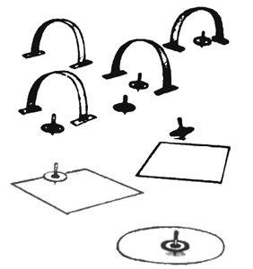
1. Дети одновременно пускают волчки: чей волчок вращается дольше других, тот и выигрывает.
2. Волчки запускают в воротики или между предметами, которые расставлены на столе. Выигрывает тот, чей волчок их не заденет.
3. Волчки пускают по очереди: чей волчок собьет больше шариков, рассыпанных на столе, тот выигрывает.
4. Из цветной бумаги вырезают круги или квадраты — игровое поле (стороны квадрата по 15 см, диаметр круга 20 см). Дети одновременно пускают волчки, каждый на своем игровом поле: чей волчок не сойдет с игрового поля, тот выигрывает.
По материалам сборника Марии Литвиновой "Русские народные подвижные игры"
Художники Е. Н. Рудько, И. С. Слуцнер

ЖМУРКИ.
ВАРИАНТЫ ИГРЫ В ЖМУРКИ

ОБЫКНОВЕННЫЕ ЖМУРКИ

Одному из играющих — жмурке завязывают глаза, отводят его на середину комнаты и заставляют повернуться несколько раз вокруг себя, затем переговариваются с ним, например: «Кот, кот, на чем стоишь?» — «На квашне» .— «Что в квашне?» — «Квас».— «Лови мышей, а не нас». После слов участники игры разбегаются, а жмурка их ловит. Кого он поймал, тот становится жмуркой.

Правила
1. Если жмурка подойдет близко к какому-либо предмету, о который можно удариться, играющие должны его предупредить, крикнуть: «Огонь!»
2. Нельзя кричать «Огонь!» с целью отвлечь жмурку от игрока, который не может убежать от него.
3. Играющие не должны прятаться за какие-либо предметы или убегать очень далеко.
4. Играющие могут увертываться от жмурки, приседать, проходить на четвереньках.
5. Пойманного игрока жмурка должен узнать, назвать по имени, не снимая повязки.

Указания к проведению игры
Игру можно проводить как в комнате, так и на участке. Граница игровой площадки должна быть точно определена, и выходить за нее участники игры не должны. Если границу игровой площадки переходит жмурка, то его следует остановить словом «Огонь!».
Дети должны бегать неслышно около жмурки. Смелые игроки могут тихо подойти к нему, коснуться плеча, спины, руки и так же неслышно убежать; могут за спиной у жмурки произнести короткое слово: «Ку-ку!», «А-у!»
По материалам сборника Марии Литвиновой "Русские народные подвижные игры"

КРУГОВЫЕ ЖМУРКИ (ТРУБОЧКА)
Дети встают в круг и выбирают жмурку. Он выходит на середину, ему завязывают глаза, в руку дают бумажную трубочку и заставляют повернуться три раза. Играющие в это время берутся за руки и обходят вокруг жмурки, чтобы он не знал, где кто стоит. Когда все остановятся, жмурка делает несколько шагов к играющим и дотрагивается до кого-то трубочкой, спрашивая его: «Кто?» Ему отвечают: «Мя-у!», «Ку-ка-ре-ку!» Жмурка должен угадать по голосу того, кто ему ответил. Если не отгадал, то остается водить. Ребенок, которого жмурка узнал, становится жмуркой.
По материалам сборника Марии Литвиновой "Русские народные подвижные игры"

КРИВОЙ ПЕТУХ
Одному из играющих завязывают глаза и сажают его на скамейку. Дети подходят к нему, говорят: «Прощай, кривой петух!» — и быстро расходятся по площадке. Водящий — кривой петух встает со своего места и идет искать игроков: он широко расставляет руки, прислушивается к каждому шороху. Найденного игрока он старается рассмешить, чтобы его узнать. Если ребенок будет узнан, он становится водящим.
По материалам сборника Марии Литвиновой "Русские народные подвижные игры"

ИГРЫ С КОРОТКОЙ СКАКАЛКОЙ

- Вращая скакалку вперед, сделать 8 подскоков на двух ногах, выпрямленных в коленях.
- То же, но каждый второй подскок делать повыше, прижимая колени к груди, а приземляться на выпрямленные ноги.
- Вчетверо сложенная скакалка в опущенных руках. Сделать через скакалку 8 подскоков вперед и назад с остановками после каждого подскока.
- Вращая скакалку из-за головы вперед, выполнить 3 обычных подскока на двух ногах, четвертый подскок повыше с двойным вращением скакалки.
- Выполнить 3 обычных подскока, вращая скакалку вперед. На четвертом подскоке скрестить руки впереди и сделать прыжок в кольцо.
- Те же упражнения повторить, вращая скакалку назад.
- Выполнять прыжки через короткую скакалку вдвоем, стоя лицом, спиной друг к другу (скакалку вращает один); стоя боком, спиной друг к другу (скакалку вращают оба).
- Выполнять прыжки через длинную скакалку (двое вращают, остальные прыгают). Вбежав под вращающуюся скакалку, выполнять прыжки: на двух ногах, поворачиваясь на 90, 180°, на одной ноге, с ноги на ногу, выбежать из-под вращающейся скакалки.

КЛАССИКИ

Это поистине международная игра. В нее играют во многих странах мира. Примечательно, что число клеток в фигурах соответствует числу классов в средней школе данной страны.
На асфальте чертится фигура «классов». Формы ее бывают разные.
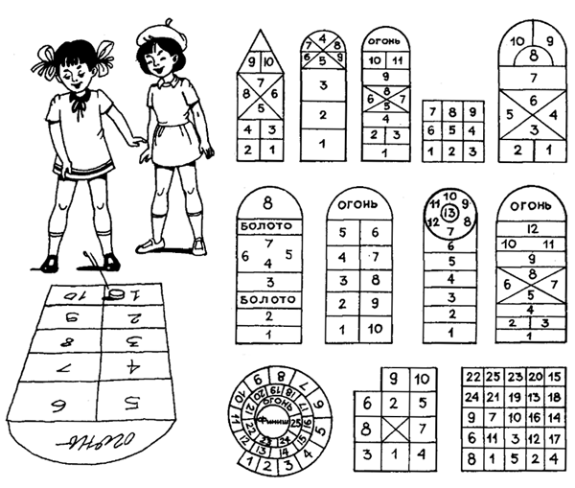
Длина клеток от 30 до 50 см, ширина — 50 см. Клетки обозначаются цифрами. У каждого из играющих бита — это небольшой плоский камешек, черепок, жестяная баночка.
Один из играющих становится перед чертой кона и бросает свою биту в первый класс. Если это удалось, то игрок прыгает на одной ноге туда, где лежит бита, подбирает ее и прыгает дальше. Так же бросают биту во все последующие классы. Выигрывает тот, кому удалось окончить последний класс первым.
Если играющий попадет битой на черту или не в тот класс, куда следовало, встанет на обе ноги, наступит на линию, то он должен уступить место следующему игроку. Когда опять подойдет его очередь, он продолжает играть с того класса, в котором совершил ошибку.
В фигуре отмечаются те классы, в которых можно отдохнуть (в них игрок встает на две ноги), или наоборот, в которые нельзя наступать (обозначенные «огонь», «болото»). Если в них попадает бита, то все пройденные классы «сгорают». Надо начинать с начала.

Разновидности игры

1. Попав битой в нужный класс, игрок прыгает до него на одной ноге и выталкивает биту носком ноги назад через все предыдущие классы за коновую линию, а сам прыгает через следующие клетки фигуры. Из четных классов надо прыгать на правой ноге, из нечетных — на левой.
2. Бросив биту в очередную клетку, игрок прыгает до нее на одной ноге, а последующие клетки преодолевает, перемещая носком ноги перед собой биту. Из последней клетки выбивает ее через коновую черту.
3. Чертят фигуру и нумеруют клетки, как показано на рис. 18, б. Размер каждой клетки 30 х 30 см. Надо прыгать по порядку из одной клетки в другую на двух ногах. Перед игрой договариваются, в какую сторону надо сделать поворот во время прыжка.
Для всех вариантов классов существуют общие обязательные правила:
1. Прыгая, не вставать на линии, разделяющие клетки.
2. Не допускается, чтобы бита попадала на линии, разделяющие клетки.
3. Нельзя, чтобы бита перескочила очередную клетку.
4. Передвигать биту строго по номерам клеток.
По материалам книги Н. Гуреева "Активный отдых" (М., "Советский спорт", 1991)

РЕЗИНОЧКА
Для игры надо взять обыкновенную резинку длиной 1,5 м. Концы ее связать.
Двое стоят ноги врозь, растягивают резинку ногами на высоте 15 см, обозначая ею границы площадки. Третий прыгает. Допустивший ошибку меняется местами с одним из тех, кто держит резинку.
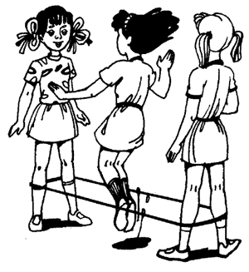
Выигрывает тот, кто быстрее выполнит все фигуры. Приводим некоторые фигуры: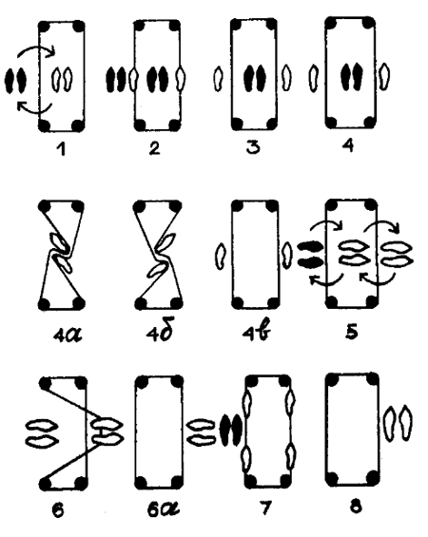
1. Стоя боком снаружи от резинок, перепрыгнуть внутрь площадки и выпрыгнуть обратно, не задевая резинок.
2. Стоя между резинками боком к ним, подпрыгнуть и наступить на обе резинки, спрыгнуть с резинок на площадку, соединив ноги.
3. Из того же исходного положения перепрыгнуть через резинки и вернуться в исходное положение.
4. Из того же исходного положения перепрыгнуть через резинки, затем, зацепляя резинки ногами, прыгнуть, скрестив ноги, левая впереди, правая сзади; потом, наоборот, правая впереди, левая сзади. Прыгнуть ноги врозь, затем, перепрыгивая через резинки, ноги вместе.
5. Стоя снаружи лицом к резинкам, перепрыгнуть через одну, затем вторую резинку, ноги вместе, затем назад спиной вперед.
6. Из того же исходного положения толчком двумя ногами, зацепив носками ближнюю резинку, перепрыгнуть через дальнюю. Подпрыгнуть с поворотом на 180° так, чтобы резинка соскользнула с ног, и оказаться лицом к резинкам снаружи от них.
7. Стоя снаружи боком к резинкам, прыгнуть, наступив двумя ногами (одна впереди, другая сзади) на.ближнюю резинку. Подпрыгнув, поворачиваясь на 180°, наступить также на другую резинку. Спрыгнуть со второй резинки с поворотом на 180° в обратную сторону. Встать снаружи от второй резинки.
По материалам книги Н. Гуреева "Активный отдых" (М., "Советский спорт", 1991)

СБОРНИК СЧИТАЛОК

СЧИТАЛКИ НА ВОДЯЩЕГО

Тот, на ком заканчивается такая считалка, должен водить.
- Аист-аист, аист - птица,  Что тебе ночами снится?  Мне болотные опушки,  - А еще?  Еще лягушки.  Их ловить, не изловить.  Вот и все, тебе водить!  Ахи, ахи, ахи, ох,  Маша сеяла горох,  Уродился он густой,  Мы помчимся, ты постой!  Бегают вокруг маслёнки  Симпатичные девчонки.  Раз, два, три -  Догонять их будешь ты!  Безо всяких без затей  Закрутились карусели,  Сосчитать на них детей,  Мы, конечно не успели.  То ли десять, то ли пять?  Надо их пересчитать!  Как дойдём до десяти,  Так десятому вести!  Бубенчики, бубенчики,  Летели голубенчики  По утренней росе,  По зеленой полосе.  Сели на сарай.  Беги, догоняй!  В нашей маленькой компании  Кто-то сильно навонял.  Раз, два, три -  Это верно будешь ты!  В поле сеяли бобы,  В саду выросли грибы.  Раз, два, три, четыре, пять -  Мы пришли сюда играть.  В саду деревья и кусты,  А найти нас сможешь ты?  Вдаль бежит река лесная,  Вдоль неё растут кусты.  Всех в игру я приглашаю,  Мы играем - водишь ты!  Великан сидит в пещере,  Говорят в лесу все звери,  Великан сидит в пещере,  Великан голодный ищет,  Кто ему сгодится в пищу,  Звери спрятались в кусты –  Значит водой будешь ты!  Веники, веники,  Мусор метут мельники,  А нам мусор ни к чему,  Мы включилися в игру.  Раз, два, три -  Игру ведёшь ты!  Возле дома на площадке  Мы играть решили в прятки.  Скоро прятаться начнем,  А тебя водить зовем.  Вышел месяц из тумана,  Вынул ножик из кармана,  Буду резать, буду бить,  Все равно тебе водить.  Вышел немец из тумана,  Вынул руку из кармана.  Раз, два, три, четыре, пять -  Будешь ты водить опять.  Вышла Яна  Утром рано  Поливать цветы.  Раз цветочек, два цветочек!  Всем, и каждому, глоточек!  А водить-то будешь ты!  Гномик золото искал  И колпак свой потерял!  Сел, заплакал: "Как же быть?!"  Выходи! Тебе водить!  Ёжик, Ёжик, чудачок,  Сшил колючий пиджачок.  Встал в кружок и ну считать-  Нам водилку выбирать!  Ёжик с иголками,  У него иголки очень колки,  Кто его поймает,  Тот игру и начинает!  Жили-были у бабуси  Два веселых гуся:  Один белый,  Другой серый -  Два весёлых гуся.  Один бегал, другой прыгал -  Два забавных гуся.  Один не мог летать,  Другой - ходить.  Если не веришь -  Будешь водить.  За высокими горами  Стоит Мишка с пирогами.  - Здравствуй, Мишенька-дружок,  Сколько стоит пирожок?  - Пирожки не продаются,  Они сами в рот кладутся,  Но а тот, кто их возьмет,  Тот водить у нас пойдет.  За стеклянными дверями  Стоит Мишка с пирогами.  - Здравствуй, Мишенька-дружок,  Сколько стоит пирожок?  - Пирожок не продаётся,  А водить тебе придётся!  Кады, бады, налей воды.  Корове пить, тебе водить.  Как у нас на сеновале  Две лягушки ночевали,  Две лягушки ночевали,  На подушке задремали,  Утром встали, щей поели,  А тебе водить велели!  Как-то крошка крокодил  От родителей уплыл.  Загулял он, потерялся  И от страха растерялся.  Мы поможем, так и быть!  Выходи, тебе водить!  Кан, кан, капитан,  Чем коней ты пропитал?  Я не житом, не овсом,  Только белым калачом.  Из копыта, под копыта,  Из телеги прямо в грязь.  Оставайся, белый князь!  Катилось яблоко по блюду,  Я водить не буду.  Катился горох по блюду.  Ты води,  А я не буду.  Козочка во хлеве,  Корочка на хлебе,  Кто их найдет,  Тот игру поведет.  Коси, коса, пока роса.  Роса долой, а мы домой.  Раз, два, три, четыре, пять -  А тебе нас догонять.  Кот, кот Ананас,  Ты лови три года нас!  Ты лови три года нас,  Не развязывая глаз!  Кошка села на окно.  Позевнула: "Всё равно,  Хоть сижу я не на крыше,  Всех, кто есть вокруг, я выше.  И никто со мной не спорит!  Тот, кому скажу, тот водит!"  Крадучись, исподтишка,  В поле у горы  Вышла мышка из норы.  А за нею серый кот...  Тебе водить - вот!  Кто съел алычу?  Я не ел – и молчу.  Ты не ел алычи.  И ты молчи.  Алыча неспелая…  И никто не ел ее.  А кто съел ее,  Кислую, неспелую,  Косточку проглотил,  Тот давно не водил.  Лебедь, щука, рак,  Кто из нас дурак?  Раз, два, три -  Это, верно, ты!  Лыжи, санки и коньки -  Догоняй сегодня ты!  Летят лебеди с лебедятами,  Будем мы играть с ребятами.  Раз, два, три - водишь ты!  Лиса по лесу ходила,  Лиса голосом вопила.  Лиса лычки драла,  Лиса лапотки плела -  Мужу двое, себе трое,  И детишкам по лаптишкам!  Кто лаптишки найдет,  Тот водить пойдет.  Луноход, луноход,  По луне идет вперед.  Долго там ему ходить.  А сейчас тебе водить!  Мак-мак, василек,  Водит желтенький цветок.  Раз, два, три -  Водишь с ним и ты!  Материнка, Катеринка и Оля,  Тут шалаш построили.  В шалаше сидят  И вареники едят.  Вареников больше нету.  Поведёт игру кто эту?  Мы весёлые ребята,  Любим бегать и скакать,  Раз, два, три, четыре, пять -  Ты, попробуй нас догнать.  Мы делили апельсин,  Много нас, а он один.  Эта долька - для ежа,  Эта долька - для стрижа,  Эта долька - для утят,  Эта долька - для котят,  Эта долька - для бобра,  А для волка - кожура.  Он сердит на нас - беда!!!  Разбегайтесь кто-куда!  Мы едим конфеты - раз,  Мы едим печенье - два,  Мы едим варенье - три.  Ты за нами повтори  И игру всю поведи.  Мы представим, что мы белки;  Будем мы играть в горелки;  Мы собрали листьев груду,  Я водить уже не буду!  Мы собрались во дворе,  Дело было в сентябре.  Раз, два, три, четыре, пять,  Мы решили поиграть.  Сколько будет два плюс три?  Если знаешь, то води!  Мы собрались поиграть.  Ну кому же начинать?  Раз, два, три -  Начинаешь водить ты!  На горе гогочут гуси,  Под горой огонь горит,  Разожгла огонь девчонка Дуся,  Ей игру водить.  На дороге, скрючив ноги,  На гвоздях сидели йоги.  Тридцать дней не есть, не пить  Все равно тебе водить.  На зеленом на кусту,  На дубовом на мосту  Лебеди крылатые,  Журавли полосатые.  Полетят - не догнать.  Родион, тебе искать!  На иве галка,  На берегу галька.  Под ногами песок,  Ты наш первый игрок.  На опушке строят дом,  Будет жить там старый гном,  Гном, гномиха, гномьи детки  Угощают всех конфеткой,  Кто конфетку есть не стал,  Тот в водящие попал.  Над горою солнце встало  С неба яблоко упало,  По лазоревым лугам  Покатилось прямо к нам!  Покатилось, покатилось,  В речку с мостика свалилось,  Кто увидел - не дремли,  Поскорей его лови!  Кто поймал, тот молодец,  Ведь считалочке конец!  Не хожу и не летаю,  А попробуй догони!  Я бываю золотая,  Но ты не слушай, а води!  Один сапог,  Второй сапог -  Два сапога пара.  Один за порог,  Второй за порог,  А во дворе отара.  Раз, два, три -  Отару пасёшь ты!  Осип орёт и орёт,  Архип не отстаёт.  Осип на горло берёт,  Кто его переорёт?  Осип охрип, Архип осип,  Архип играет, Осип спит -  Но все равно тебе водить. | Первый дан,  Второй дан,  На колоде  Барабан  Постучу,  Взовьюсь —  Полечу  Из моря  В море,  Из поля  В поле,  В лес,  На пень,  Води  Весь день!  Первый день - я на охоту ходил,  Второй день - по воде бродил,  Третий день - в лесу побывал,  Ничего не нашел, никого не поймал.  Раз, два, три - ловишь ты!  Пила пилила дуб,  Не один сломала зуб,  А дуб как стоял, так и стоит.  Ты выходи, тебе водить!  Погляди на небо,  Звезды горят.  Журавли кричат:  - Гу-гу! Убегу!  Раз, два - не воронь!  А беги, как огонь!  Покатилось колесо,  Укатилось далеко,  И не в рожь,  И не в пшеницу,  А до самой  До столицы.  Колесо кто найдет,  Тот ведет.  Прилетела к нам галочка,  Стала по травке ходить.  Галочка-галочка,  Кому из нас водить?  Прыг да скок,  Прыг да скок,  Скачет зайка -  Серый бок.  По лесочку  Прыг-прыг-прыг,  По снежочку  Тык-тык-тык.  Под кусточек присел,  Схорониться захотел.  Кто его поймает, тот и водит.  Появился натюрморт –  На столе огромный торт,  Девять свечек в нем горят,  Потуши нас. Говорят,  Кто все свечи задувает –  Тот игру и начинает.  Раз, два - ать, два.  Три, четыре - ноги шире!  Четыре, пять - будем мы бежать.  Кто догонит - тот и водит.  Раз, два, три -  Водить будешь ты!  Раз, два, три -  Водишь ты!  Раз, два, три.  На полянку выходи,  Хороводы заводи,  Кто остался,  Тот води.  Раз, два, три, четыре,  Жили мышки на квартире.  К ним повадился сам друг  Крестовик - большой паук.  Пять, шесть, семь, восемь,  Паука мы спросим:  "Ты, обжора, не ходи!"  Ну-ка, Машенька, води!  Раз, два, три, четыре.  Жили мышки на квартире.  Чай пили, чашки мыли,  По три денежки платили.  Кто не хочет платить,  Тому и водить.  Раз, два, три, четыре -  Заяц уши оттопырил.  Вот он серый волк, волк,  Он зубами щелк, щелк!  Разбегаемся в кусты!  На ты постой, волчище,  Спрячемся, тогда поищешь!  Раз, два, три, четыре, пять,  Будем в прятки мы играть.  Небо, звезды, луг, цветы –  Ты пойди-ка поводи!  Раз, два, три, четыре, пять -  Будем в прятки мы играть,  Спрячусь я, тебе считать  И меня везде искать.  Раз, два, три, четыре, пять –  Будем в прятки мы играть!  Ты гордиться погоди,  А пойди-ка, поводи!  Раз, два, три, четыре, пять,  В доме номер двадцать пять  Веселились до ура  И сказали: "Нам пора!"  Первый вышел муравей,  Второй вышел соловей,  Третий вышел попугай,  А четвертый: "Догоняй!"  Раз, два, три, четыре, пять -  В прятки мы хотим играть.  Надо только нам узнать,  Кто из нас пойдет искать.  Раз, два, три, четыре, пять -  Всем из дому выбегать.  Кто не выбежит -  Того выберем!  Раз, два, три, четыре, пять -  Вышел зайчик погулять.  Тут ворона прилетела  И тебе водить велела.  Раз, два, три, четыре, пять -  Вышли мальчики играть,  Встали в круг и ну считать,  На водилку выбирать.  Стал им Спиря-Спиридон,  Вышел он из круга вон!  Раз, два, три, четыре, пять,  Вышли мышки погулять -  В сад ходили, в лес ходили,  И на речку приходили.  Покупались немножко -  Вдруг идёт на встречу кошка  Мыши кошке говорят:  "Становись-ка с нами в ряд,  Будем мы сейчас считать,  Всё равно тебе искать!"  Раз, два, три, четыре, пять,  Мы выходим поиграть.  Надо воду выбирать,  Будем мы тогда считать.  Топ, топ, топоты,  Водой точно будешь ты.  Раз, два, три, четыре, пять.  Мы решили поиграть,  Но не знаем, как нам быть,  Не хотел никто водить!  На тебя укажем мы:  Это верно будешь ты!  Раз, два, три, четыре, пять,  Мы собрались поиграть.  Вдруг козлёнок выбегает,  И к ребятам подбегает,  А кого козёл боднёт,  Значит водой будет тот.  Раз, два, три, четыре, пять,  Мы собрались поиграть.  К нам сорока прилетела  И тебе водить велела.  Раз, два, три, четыре, пять,  Негде зайчику скакать,  Всюду ходит волк, волк,  Он зубами - щелк, щелк!  А мы спрячемся в кусты,  Прячься, заинька, и ты.  Ты, волчище, погоди,  Как попрячемся - иди!  Родион, поди вон,  А Ватута - сиди тута!  С поля, с моря, с дальних гор  Ветры к нам летят во двор.  Первый ветер иву гнет,  А второй березу гнет.  Кто ветры догонит -  Тот игру ведет.  Сел комарик под кусточек,  На еловый на пенёчек, -  Свесил ноги на песочек,  Сунул носик под листочек.  Слегка назад попятился  И затем весь спрятался.  А кто его найдет,  Игру нашу поведет.  Сива, ива,  Дуба, клен,  Шуга-юга,  Вышел вон!  Сидел король на лавочке,  Считал свои булавочки:  Раз - два - три,  Королевой будешь ты!  Сидит у миски киска,  Другая кошка у окошка,  А у ворот кот их ждет -  Он на игру их поведёт.  Суп варили Тобики,  Помогали Бобики.  Прибегали кошки,  Приносили плошки.  Стали кошки плошки мыть,  Выходи - тебе водить!  Суп варили курочки,  Помогали уточки,  Прибежали кошки,  Приносили плошки!  Стали кошки плошки мыть,  Выходи - тебе водить!  Тара-бара,  Домой пора,  Ребят кормить,  Телят поить,  Коров доить -  Тебе водить!  Тара-тара-тара-ра!  Вышли в поле трактора!  Стали пашню боронить,  Нам бежать, тебе водить!  Тили-бом, тили-бом,  Открывается альбом,  А в альбоме твой портрет,  Ты водишь, а мы - нет.  «Тили – тели», -  Птички пели.  Взвились, к лесу полетели.  Стали птички гнезда вить.  Кто не вьет, тому водить.  Три весёлых карапуза  На базар пошли гурьбой  И купили три арбуза -  Тёмный, светлый и рябой.  Кто рябой арбуз принёс,  Тот и водит всех за нос.  У Иванушки жар-птица  Поклевала всю пшеницу.  Он её ловил, ловил  И царевне подарил.  Нет жар-птицы, нет пера,  А тебе водить пора!  У крыльца один ходил,  Никого не находил.  Надоело мне ходить,  Все! Теперь тебе водить!  Утка, утка-рыболов,  Расскажи, каков улов?  - Я поймала пять уклеек.  - Сколько стоят?  - Пять копеек.  Нам бежать -  Тебе искать.  Хорош пирожок  Хорош пирожок -  Внутри творожок.  Кто его жует -  Тот игру ведет.  Шёл баран по крутым горам,  Вырвал травку, положил на лавку.  Кто травку возьмёт,  Тот водить пойдёт!  Шел котик по лавочке,  Раздавал булавочки.  Шел по скамеечке —  Раздавал копеечки:  Кому десять, кому пять,  Выходи, тебе искать!  Шла кукушка мимо сети,  А за нею малы дети,  Кукушата просят пить,  Выходи - тебе водить!  Шла Маринка по тропинке,  Потеряла там корзинку.  А в корзинке паляница,  Кто съел - тому жмуриться.  Шла Маринка по тропинке,  Потеряла там корзинку,  А в корзинке хлеб, пшеница,  Кто съест - тому жмуриться.  Щечка к щечке,  Два кружочка,  Точка к точке,  Два крючочка.  Щечка к точке,  Точка к щечке,  Получается лицо,  Как крутое яйцо.  Кто его разобьет,  Тот игру и поведет.  Я играю с вами в прятки,  Я считаю до пяти.  На кого я попадаю,  Выходи, давай води.  Я пойду куплю дуду,  Я на улицу пойду,  Громче, дудочка, дуди,  Мы играем, ты - води!  Якало,  Тыкало,  Мыкало,  Выкало,  Ктокало,  Звало,  Кудакало,  Тебе жмурится выпало.  А ну, руками прикройся,  Замри, не смотри!

СОВРЕМЕННЫЕ СЧИТАЛКИ

Белки зайцев угощали,  Им морковку подавали,  Все орешки сами съели  И тебе водить велели.  В круг широкий, вижу я,  Встали все мои друзья.  Я для вас, мои дружки,  Затеваю пирожки:  Быстро нужно их испечь,  Ты пойдешь, затопишь печь!  Взял Егор в углу топор,  С топором пошел во двор,  Стал чинить Егор забор,  Потерял Егор топор.  Вот и ищет до сих пор...  Поищи и ты топор!  Волнуются волнушки:  — Как быть нам без кадушки!  Все грибы в кадушках,  Забыли о волнушках!  Поищи волнушки ты,  Очень вкусные грибы!  Жил в реке один налим,  Два ерша дружили с ним.  Прилетали к ним три утки,  По четыре раза в сутки  И учили их считать:  Раз-два-три-четы ре-пять!  Жили-были  Я ли, ты ли.  Между нами вышел спор.  Кто затеял, позабыли  И не дружим до сих пор.  Вдруг игра на этот раз  Помирить сумеет нас?  Как у нас на сеновале  Две лягушки ночевали.  Утром встали, щей поели,  А тебе водить велели!  Колокольчик всех зовет,  Колокольчик нам поет  Звонким, тонким голоском:  Динь-бом, динь-бом!  Выходи из круга вон!  Косой, косой,  Не ходи босой,  А ходи обутый,  Лапочки закутай.  Если будешь ты обут,  Волки зайца не найдут,  Не найдет тебя медведь...  Выходи — тебе гореть!  Мимо леса, мимо дач  Плыл по речке красный мяч.  Увидала щука.  Что это за штука?  Хвать, хвать!  Не поймать.  Мячик вынырнул опять.  Он пустился дальше плыть,  Выходи, тебе водить.  На лужок пришли бельчата,  Медвежата, барсучата.  На зеленый на лужок  Приходи и ты, дружок.  Ножки, ножки бежали по дорожке,  Лугом, лесочком прыгали по кочкам,  Прибежали на лужок, потеряли сапожок.  Ой!  Петушок рубил дрова,  Пироги пекла сова.  С кочерыжкой для зайчишек,  Кренделек с медком для мишек.  А ты, дружок, с чем хочешь пирожок?  Подогрела чайка чайник.  Пригласила восемь чаек.  Прилетели все на чай!  Сколько чаек? Отвечай!  Пчелы в поле полетели,  Зажужжали, загудели.  Сели пчелы на цветы.  Мы играем — водишь ты! |  | Раз, два, три, четыре!  Жили мыши на квартире,  Чай пили,  Чашки били,  По три денежки платили!  Кто не хочет платить,  Тому и водить!  Раз, два, три, четыре,  Кто не спит у нас в квартире?  Всем на свете нужен сон,  Кто не спит, тот выйдет вон!  Раз пошли ребята, к речке,  Два весла несли в руках.  Им навстречу — три овечки  И четыре индюка.  Все ребята испугались,  Весла бросили в кусты.  Испугались, разбежались,  А найти их должен ты!  Раз у нашего Степана  Караулил кот сметану.  А когда настал обед,  Кот сидит — сметаны нет.  Помогите-ка Степану,  Поищите с ним сметану.  Рано, рано мы встаем.  Громко сторожа зовем.  Сторож, сторож, поскорей  Выходи кормить зверей.  Скачут побегайчики,  Солнечные зайчики.  Мы зовем их —  Не идут.  Были тут —  И нет их тут.  Где же зайчики?  Ушли.  Ты иди их поищи.  Скок-поскок, скок-поскок!  Зайка прыгнул на пенек.  В барабан он громко бьет,  В чехарду играть зовет.  Среди белых голубей  Скачет шустрый воробей.  Воробушек-пташка,  Серая рубашка,  Откликайся, воробей,  Вылетай-ка, не робей!  Тик-трак, тик-трак,  Под мостом жил старый рак.  Рыжий кот пришел на мост,  Рак схватил кота на хвост.  - Мяу-мяу, помогите!  С хвоста рака отцепите!  Все бегут, и ты беги,  Коту Ваське помоги.  Тили-тили, тили-бом,  Сбил сосну зайчишка лбом.  Жалко мне зайчишку,  Носит зайка шишку.  Поскорее сбегай в лес,  Сделай заиньке компресс!  У линейного моста  Я поймал в Неве кита,  Спрятал за окошко,  Съела его кошка.  Помогали два кота,  Вот и нет теперь кита!  Ты не веришь другу?  Выходи из круга!  Чайки жили у причала,  Их река волной качала.  Раз, два, три, четыре, пять,  Помоги их сосчитать.  Чики-чики, чики-чок,  Ночью песни пел сверчок,  Мы его искать пошли,  Зажигали фонари,  Заглянули под кусток,  Под пушистый лопушок.  Где там спрятался сверчок?  Поищи его, дружок!  Шла коза по мостику  И виляла хвостиком,  Зацепила за перила,  Прямо в речку угодила.  Кто не верит — это он,  Выходи из круга вон!
По материалам сборника Марии Литвиновой "Русские народные подвижные игры"

